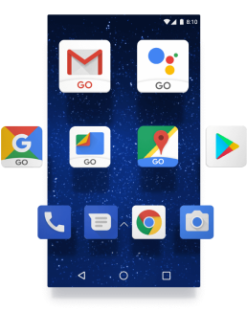

**HƯỚNG DẪN CÀI ĐẶT TỪ APK**

**(Đối với máy không cài đặt thành công từ cửa hàng CHPlay)**

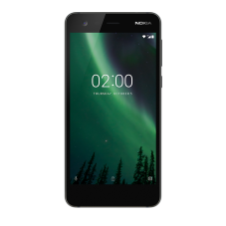

**CÁCH 1: SỬ DỤNG ĐIỆN THOẠI**

**B1: Vào website** [**http://dowasen.com/DownloadLib.aspx**](http://dowasen.com/DownloadLib.aspx) **bằng trình duyệt trên điện thoại**

Tải file apk “**DOWAMETER_v3_GI01.apk**” về máy.



**B2: Thiết lập điện thoại để có thể cài file apk**

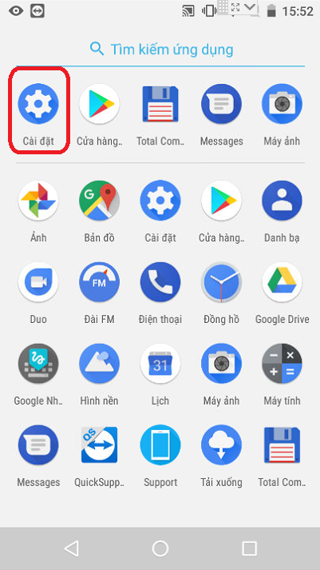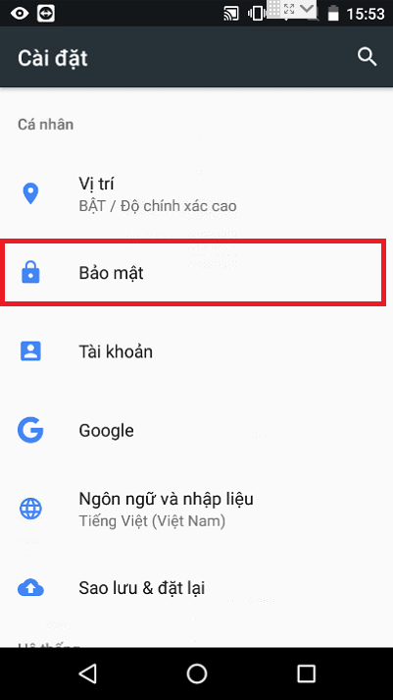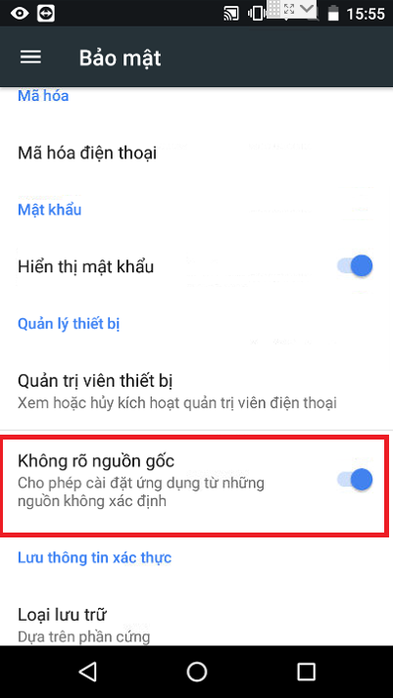

**B3: Cài đặt**

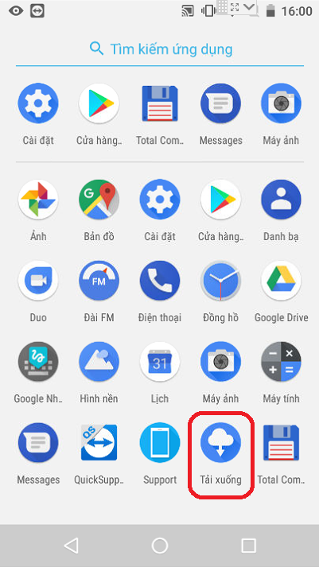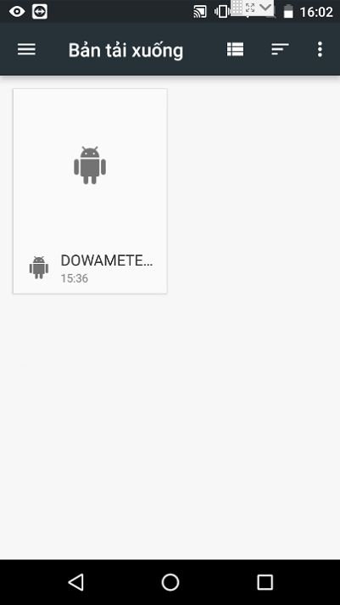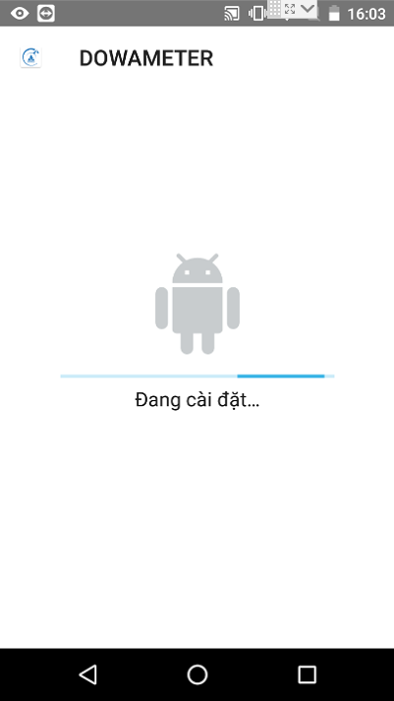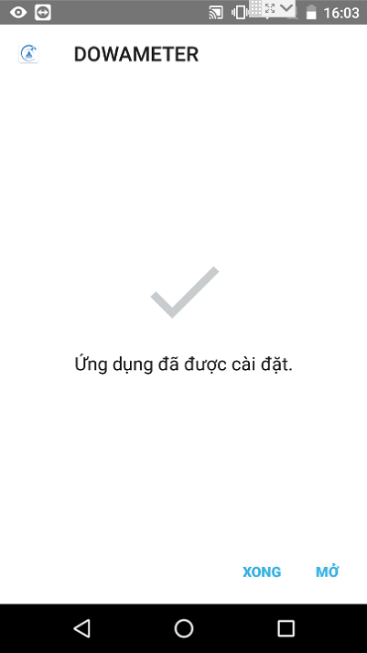



**CÁCH 2: SỬ DỤNG MÁY TÍNH**

**B1: Vào website** [**http://dowasen.com/DownloadLib.aspx**](http://dowasen.com/DownloadLib.aspx) **bằng trình duyệt trên điện thoại**

Tải file apk “**DOWAMETER_v3_GI01.apk**” về máy



**B2: Copy file apk vừa tải vào thư mục “Download” điện thoại**

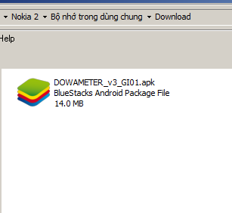

**B3: Thiết lập điện thoại để có thể cài file apk**



**B4: Cài đặt**



**\*Lưu ý:**

Nếu Vào ứng dụng “Tải xuống hoặc Tệp” Không thấy tập tin .apk thì sử dụng sử dụng ứng dụgn hổ trợ “Total commander” – có thể tải ứng dụng này trên CHPlay.

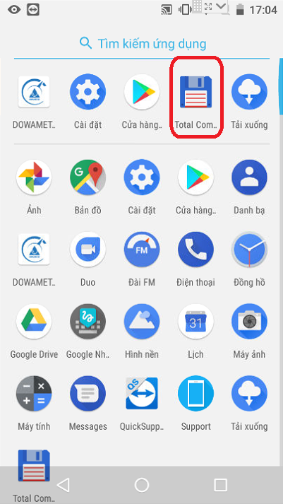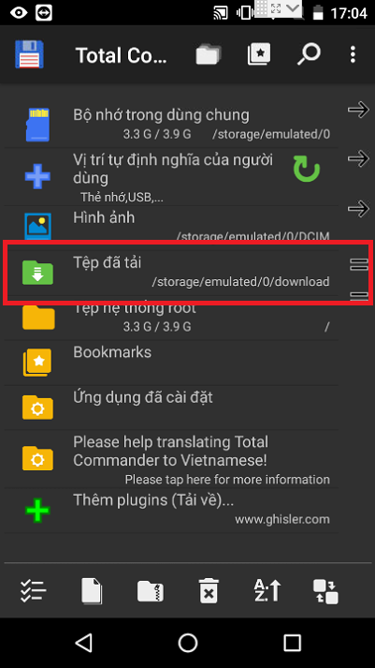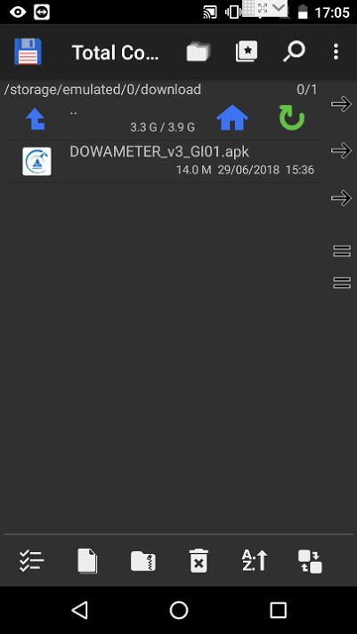

Và tiến hành cài đặt bình thường.

*Chúc các anh chị thành công!*